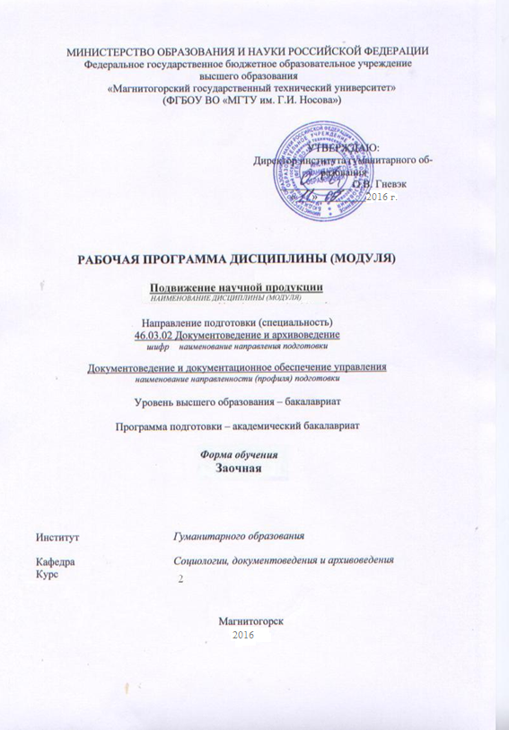

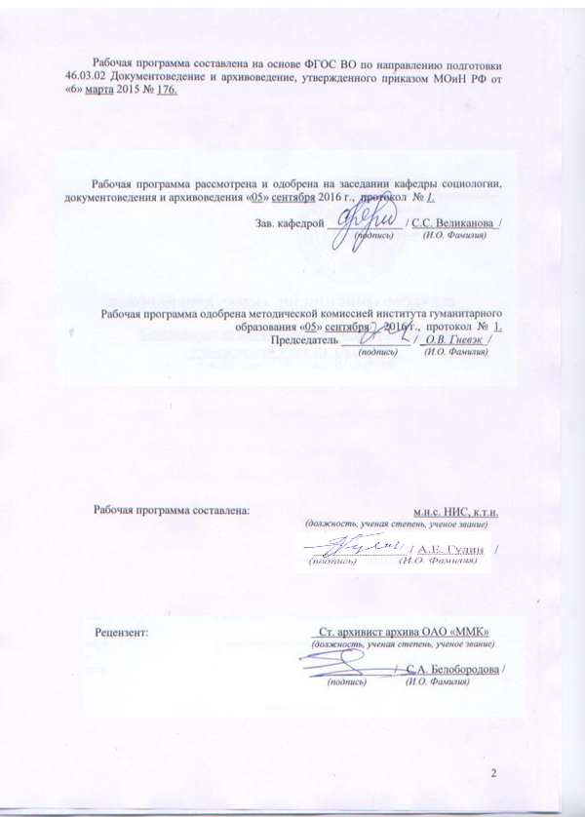

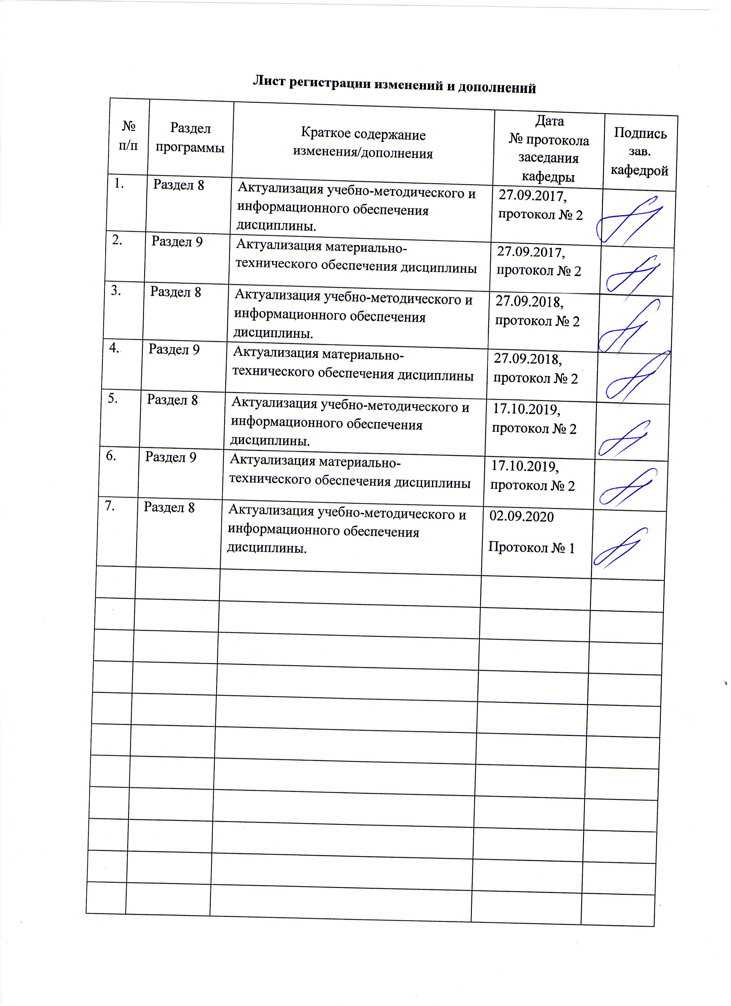1 Цели освоения дисциплины

Целями освоения дисциплины «Продвижение научной продукции» являются:

# - развитие у студентов личностных качеств, а также формирование общекультурных и профессиональных компетенций в соответствии с требованиями ФГОС ВО по направлению подготовки46.03.02 Документоведение и архивоведение;

# - формирование у студентов представлений о видах научной продукции и путях продвижения ее на рынок, получение комплекса знаний о системе государственной поддержки, грантах, фондах и оформлении конкурсной документации;

# - освоение студентами навыков проведения патентного поиска, оформления патентной документации

# 2 Место дисциплины в структуре образовательной программы подготовки бакалавра

Дисциплина «Продвижение научной продукции» входит в базовую часть блока 1 образовательной программы.

Для изучения дисциплины необходимы знания (умения, владения), сформированные в результате изучения истории, правоведения, экономики.

Знания и умения студентов, полученные при изучении дисциплины «Продвижение научной продукции» будут необходимы им при дальнейшей подготовке к ГИА

# 3 Компетенции обучающегося, формируемые в результате освоения дисциплины и планируемые результаты обучения

В результате освоения дисциплины «Продвижение научной продукции» обучающийся должен обладать следующими компетенциями:

| Структурный элемент  компетенции | Уровень освоения компетенций | | |
| --- | --- | --- | --- |
| Пороговый уровень | Средний  уровень | Высокий  уровень |
| **ОК - 10: способностью к использованию основных методов, способов и средств получения, хранения, переработки информации** | | | |
| Знать | основные понятия и определения федерального закона «О науке и государственной научно-технической политике» | основные понятия и определения федерального закона об инновационной деятельности и о государственной инновационной политике | систему финансирования инновационной деятельности. Порядок и особенности выполнения научно- исследовательских работ по государственным контрактам |
| Уметь: | приобретать знания в области продвижения научной продукции | выделять особенности продвижения товара и пути его совершенствования в условиях Российского рынка научной продукции | определять эффективные пути продвижения научной продукции с применением современных информационно-коммуникационных технологий, глобальный информационный ресурсов |
| Владеть: | классификацией научно-технической продукции, профессиональным языком предметной области знания | практическими навыками оценки качества для научно-технической продукции, навыками составления конкурсной документации | методами стимулирования сбыта продукции, способами оценивания значимости и практической пригодности инновационной продукции |
| **ОПК - 4: владением навыками использования компьютерной техники и информационных технологий в поиске источников и литературы, использовании правовых баз данных, составлении библиографических и архивных обзоров** | | | |
| Знать | средства и методы стимулирования сбыта продукции. Виды охранных документов интеллектуальной собственности | основные шаги и правила государственной системы регистрации результатов научной деятельности | формы государственной поддержки инновационной деятельности в России.  Принципы, формы и методы финансирования научно-технической продукции |
| Уметь | анализировать рынок научно-технической продукции | составлять пакет документов для регистрации программы ЭВМ | составлять пакет документов для регистрации изобретения или полезной модели |
| Владеть | знаниями о научно-технической политики России | способами анализа патентной документации и проведения патентного поиска | способами совершенствования профессиональных знаний и умений путем использования возможностей информационной среды |

# **4 Структура и содержание дисциплины**

Общая трудоемкость дисциплины составляет 3 единицы, 108 часов:

– аудиторная работа – 36 часов;

– самостоятельная работа –72 часа.

| Раздел/ тема  дисциплины | Семестр | Виды учебной работы,  включая самостоятельную работу студентов и  трудоемкость (в часах) | | | | Формы текущего и  промежуточного  контроля успеваемости | Код и структурный  элемент компетенции |
| --- | --- | --- | --- | --- | --- | --- | --- |
| лекции | лаборат.  занятия | практич. занятия | самост.  раб. |
| 1. Понятие научной продукции | 4 | 3 |  |  | 6 |  | ОК-10 - зу |
| 2. Виды научной продукции | 4 | 1 |  | 2 | 9 | Устный опрос | ОПК-4 - зу  ОК-10 – зу |
| 3. Регистрация различных видов научной продукции | 4 | 3 |  | 6/2 | 12 | Защита практических работ | ОПК-4 – зв |
| 4. Пути продвижения на рынок | 4 | 2 |  | 2 | 6 | Устный опрос | ОПК-4-зу  ОК-10–зу |
| 5. Системы финансирования | 4 | 2 |  | 2/2 | 9 | Устный опрос | ОПК-4-зув  ОК-10–зув |
| 6. Системы государственной поддержки | 4 | 2 |  | 2 | 9 | Устный опрос | ОПК-4-зув  ОК-10–зув |
| 7. Принципы взаимодействия с промышленными предприятиями | 4 | 2 |  | 2/2 | 9 | Реферат | ОК-10-зув  ОПК-4–зув |
| 8. Конкурсная документация и ее оформление | 4 | 3 |  | 2 | 12 | Устный опрос | ОПК-4–зу |
| **Итого по дисциплине** |  | **18** |  | **18/6** | **72** | **Зачет** | **ОК-10-зув**  **ОПК-4–зув** |

# 5 Образовательные и информационные технологии

# Для усвоения студентами знаний по дисциплине «Продвижение научной продукции» применяются традиционная и компетентностно-модульная технологии обучения, включающие в себя объяснения преподавателя на лекциях, самостоятельную работу с учебной и справочной литературой по дисциплине, работу на практических занятиях и т.п.

# В ходе изложения лекционного материала используются презентации, плакаты по теме занятий, наглядные пособия. На занятиях студенты выполняют задания на изучение в рамках программы курса тем и проблем, не выносимых на лекции и практические занятия; заполняют вслед за преподавателем схемы, таблицы по изучаемой тематике; приводят собственные примеры, очевидно подтверждающие излагаемый материал.

# 6 Учебно-методическое обеспечение самостоятельной работы обучающихся

| Раздел/ тема  дисциплины | Вид самостоятельной  работы | Кол-во  часов | Формы контроля |
| --- | --- | --- | --- |
| 1. Понятие научной продукции | Изучение учебной и научной литературы по теме дисциплины | 6 | Устный опрос |
| 2. Виды научной продукции | Изучение учебной и научной литературы по теме дисциплины | 9 | Устный опрос |
| 3. Регистрация различных видов научной продукции | Оформление и подготовка к защите практических работ | 12 | Защита практических работ |
| 4. Пути продвижения на рынок | Изучение учебной и научной литературы по теме дисциплины | 6 | Устный опрос |
| 5. Системы финансирования | Изучение учебной и научной литературы по теме дисциплины | 9 | Устный опрос |
| 6. Системы государственной поддержки | Изучение учебной и научной литературы по теме дисциплины | 9 | Устный опрос |
| 7. Принципы взаимодействия с промышленными предприятиями | Реферат | 9 | Представление материала реферата в виде доклада |
| 8. Конкурсная документация и ее оформление | Оформление и подготовка к защите практических работ | 12 | Защита практических работ |
| **Итого по дисциплине** |  | **72** | **Зачет** |

**Примерный перечень тем рефератов:**

1) Научно-техническая продукция: понятие, виды.

2) Понятие научной деятельности, показатели ее характеризующие, источники финансирования.

3) Особенности оценки качества для научно-технической продукции.

4) Проблемы анализа рынка научно-технической продукции.

5) Научно-техническая продукция как товар особого рода.

6) Процесс производства, реализации и использования научно-технической продукции.

7) Жизненный цикл нововведений. Научно-производственный цикл.

8) Классификация научно-технической продукции.

9) Организация и планирование продвижения товара и пути его совершенствования.

10) Средства и методы стимулирования сбыта продукции.

11) Принципы, формы и методы финансирования научно-технической продукции.

12) Источники финансирования научной, научно-технической и инновационной деятельности.

13) Формы государственной поддержки инновационной деятельности в России.

14) Научно-техническая политика России.

15) Производственный процесс и основные принципы его организации.

16) Разработка конкурсной документации.

17) Порядок и особенности выполнения научно- исследовательских работ по государственным контрактам.

Рефераты оформляются в соответствии с принятой системой менеджмента качества МГТУ им. Г.И. Носова. Представление рефератов осуществляется на практических занятиях в виде докладов с обсуждением основных положений.

# 7 Оценочные средства для проведения промежуточной аттестации

Перечень тем и заданий для подготовки к зачету:

1. Понятие и правовое содержание результатов научной и научно-технической деятельности.

2. Показатели характеризующие научную деятельность.

3. Классификация научно-технической продукции.

4. Виды продвижения научной продукции на рынке.

5. Виды охранных документов интеллектуальной собственности.

6. Виды научно-технических услуг.

7. Изобретательство. Изобретение.

8. Изобретательство. Полезная модель.

9. Государственная регистрация научных результатов.

10. Основные цели и принципы государственной научно-технической политики.

11. Источниками финансирования инновационных проектов.

12. Формы финансирования инновационной деятельности.

13. Формы государственной поддержки инновационной деятельности.

14. Нетрадиционные меры государственной поддержки.

Критерии оценки (в соответствии с формируемыми компетенциями и планируемыми результатами обучения):

оценка «зачтено» ставится в случае овладения студентом всего объема учебного материала, активной работы на занятиях, выполнения и успешной сдачи всех практических работ и предоставления реферата.

оценка «незачтено» ставится в случае невыпонения студентом практических работ, низком уровне знаний по вопросам к зачету.

Для получения зачета по дисциплине обучающийся должен сдать практические работы, иметь знания по всем вопросам к зачету.

# 8 Учебно-методическое и информационное обеспечение дисциплины

а) Основная **литература:**

1. Беляев, В. И. Маркетинг : основы теории и практики : учебник / В. И. Беляев. - М. : Кнорус, 2009. - 1 электрон. опт. диск (CD-ROM). - Загл. с титул. экрана. - URL: https://magtu.informsystema.ru/uploader/fileUpload?name=179.pdf&show=dcatalogues/1/1052519/179.pdf&view=true (дата обращения: 27.03.2020). - Макрообъект. - Текст : электронный. - Сведения доступны также на CD-ROM.
2. Наркевич, М. Ю. Инноватика и инновационные технологии : учебное пособие / М. Ю. Наркевич, Д. И. Назаренко ; МГТУ. - Магнитогорск : МГТУ, 2016. - 1 электрон. опт. диск (СD-ROM). - URL: https://magtu.informsystema.ru/uploader/fileUpload?name=40.pdf&show=dcatalogues/1/1130335/40.pdf&view=true (дата обращения: 27.03.2020). - Макрообъект. - Текст : электронный. - Имеется печатный аналог.
3. Метод проектов и продвижение научной продукции : учебное пособие / М. А. Полякова, Э. М. Голубчик, Д. Н. Чикишев, А. Е. Гулин ; МГТУ. - Магнитогорск : МГТУ, 2018. - 1 электрон. опт. диск (CD-ROM). - Загл. с титул. экрана. - URL: https://magtu.informsystema.ru/uploader/fileUpload?name=3601.pdf&show=dcatalogues/1/1524567/3601.pdf&view=true (дата обращения: 27.03.2020). - Макрообъект. - Текст : электронный. - ISBN 978-5-9967-1248-9. - Сведения доступны также на CD-ROM.

**б) Дополнительная литература:**

1. Свиридова, Г. С. Инновационный менеджмент : практикум / Г. С. Свиридова ; МГТУ. - [2-е изд., подгот. по печ. изд. 2016 г.]. - Магнитогорск : МГТУ, 2017. - 1 электрон. опт. диск (CD-ROM). - Загл. с титул. экрана. - URL: https://magtu.informsystema.ru/uploader/fileUpload?name=2775.pdf&show=dcatalogues/1/1132911/2775.pdf&view=true (дата обращения: 27.08.2020). - Макрообъект. - Текст : электронный. - Сведения доступны также на CD-ROM.
2. Методология научных исследований. Постановка и проведение эксперимента : учебное пособие / [Р. Р. Дема, Р. Н. Амиров, М. В. Харченко, Е. А. Слепова] ; МГТУ. - Магнитогорск : МГТУ, 2017. - 1 электрон. опт. диск (CD-ROM). - Загл. с титул. экрана. - URL: https://magtu.informsystema.ru/uploader/fileUpload?name=2943.pdf&show=dcatalogues/1/1134720/2943.pdf&view=true (дата обращения: 27.08.2020). - Макрообъект. - Текст : электронный. - Сведения доступны также на CD-ROM.
3. Немцев, В. Н. Систематизация и апробация научных исследований : учебно-методическое пособие [для вузов] / В. Н. Немцев, М. Г. Абилова ; МГТУ. - Магнитогорск : МГТУ, 2019. - 1 электрон. опт. диск (CD-ROM). - Загл. с титул. экрана. - URL: https://magtu.informsystema.ru/uploader/fileUpload?name=3809.pdf&show=dcatalogues/1/1529977/3809.pdf&view=true (дата обращения: 27.08.2020). - Макрообъект. - ISBN 978-5-9967-1515-2. - Текст : электронный. - Сведения доступны также на CD-ROM.
4. Бармина, А. С. Управление маркетингом : практикум / А. С. Бармина ; МГТУ. - Магнитогорск : МГТУ, 2015. - 1 электрон. опт. диск (CD-ROM). - Загл. с титул. экрана. - URL: https://magtu.informsystema.ru/uploader/fileUpload?name=1283.pdf&show=dcatalogues/1/1123476/1283.pdf&view=true (дата обращения: 27.08.2020). - Макрообъект. - Текст : электронный. - Сведения доступны также на CD-ROM.

в) **Методические указания:**

Защита интеллектуальной собственности. Патентоспособность и технический уровень инновационных разработок : учебное пособие / С. И. Платов, Н. Н. Огарков, Р. Р. Дема, А. В. Ярославцев ; МГТУ. - Магнитогорск : МГТУ, 2018. - 1 электрон. опт. диск (CD-ROM). - Загл. с титул. экрана. - URL: https://magtu.informsystema.ru/uploader/fileUpload?name=3528.pdf&show=dcatalogues/1/1515142/3528.pdf&view=true (дата обращения: 27.08.2020). - Макрообъект. - Текст : электронный. - ISBN 978-59967-1158-1. - Сведения доступны также на CD-ROM.

**г) Периодические издания:**

1. Век качества.

2. Биология.

3. Вестник Брянского государственного технического университета.

4. Вестник Воронежского государственного технического университета.

5. Вестник Дагестанского государственного технического университета.

6. Вестник Ижевского государственного технического университета.

7. Вестник Иркутского государственного технического университета.

8. Вестник Магнитогорского государственного технического университета им. Г.И. Носова.

9. Вестник машиностроения.

10. Вестник МГТУ «Станкин».

11. Вестник МГТУ. Труды Мурманского государственного технического уни-верситета.

12. Биотехнология.

13. Вестник Саратовского государственного технического университета.

14. Вестник Таджикского технического университета.

15. Вестник УГАТУ.

16. Вестник Череповецкого государственного университета.

17. Вестник Южно-Уральского государственного университета. Серия Метал-лургия.

18. Горное дело и строительство.

19. Естественные и технические науки.

20. Журнал Сибирского федерального университета. Техника и технологии Journal of Siberian Federal University. Engineering & Technologies.

21. Заводская лаборатория. Диагностика материалов.

22. Известия Волгоградского государственного технического университета. Серия

23. Проблемы материаловедения, сварки и прочности в машиностроении.

24. Известия Волгоградского государственного технического университета. Серия

25. Прогрессивные технологии в машиностроении.

26. Известия высших учебных заведений. Машиностроение.

27. Горная техника.

28. Известия высших учебных заведений. Черная металлургия.

29. Известия Санкт-Петербургского государственного технологического ин-ститута (технического университета).

30. Известия Тульского государственного университета. Технические науки.

31. Известия ЮФУ. Технические науки.

32. Композиты и наноструктуры.

33. Контроль. Диагностика.

34. Информационные технологии в проектировании и производстве.

35. Математическое моделирование.

36. Материаловедение.

37. Металловедение и термическая обработка металлов.

38. Металлообработка.

39. Искусственные общества.

40. Металлургия машиностроения.

41. Металлы.

42. Мир стандартов.

43. Нанотехнологии и наноматериалы.

44. Наука и жизнь.

45. Новые исследования.

46. Новые технологии.

47. Аудитор.

48. Популярная механика.

49. Проблемы черной металлургии и материаловедения.

50. Библиотековедение.

51. Российские нанотехнологии.

52. Сталь.

53. Стандарты и качество.

54. Техника молодежи.

55. Технология машиностроения.

56. Вопросы культурологии.

57. Аудит.

58. Физика металлов и металловедение.

59. Фундаментальные и прикладные проблемы техники и технологии.

60. Фундаментальные проблемы современного материаловедения.

61. Химия и жизнь.

62. Черные металлы.

г) **Программное обеспечение** и **Интернет-ресурсы:**

**Программное обеспечение:**

|  |  |  |
| --- | --- | --- |
| Наименование ПО | № договора | Срок действия лицензии |
| MS Windows 7 | Д-1227 от 08.10.2018  Д-757-17 от 27.06.2017 Д-593-16 от 20.05.2016 | 11.10.2021  27.07.2018  20.05.2017 |
| MS Office 2007 | № 135 от 17.09.2007 | бессрочно |
| FAR Manager | свободно распространяемое | бессрочно |
| 7Zip | свободно распространяемое | бессрочно |

**Интернет-ресурсы:**

1. Национальная информационно-аналитическая система – Российский индекс научного цитирования (РИНЦ) URL: https://elibrary.ru/project_risc.asp

2. Электронная база периодических изданий East View Information Services, ООО «ИВИС» https://dlib.eastview.com/

3. Поисковая система Академия Google (Google Scholar) URL: https://scholar.google.ru/

4. Информационная система - Единое окно доступа к информационным ресурсам URL: http://window.edu.ru/

5. Российская Государственная библиотека. Каталоги https://www.rsl.ru/ru/4readers/catalogues/

6. Электронные ресурсы библиотеки МГТУ им. Г.И. Носова http://magtu.ru:8085/marcweb2/Default.asp

7. Университетская информационная система РОССИЯ https://uisrussia.msu.ru

8. Международная наукометрическая реферативная и полнотекстовая база данных научных изданий «Web of science» http://webofscience.com

9. Международная реферативная и полнотекстовая справочная база данных научных изданий «Scopus» http://scopus.com

10. Международная база полнотекстовых журналов Springer Journals http://link.springer.com/

11. Международная база справочных изданий по всем отраслям знаний SpringerReference http://www.springer.com/references

# **9 Материально-техническое обеспечение дисциплины (модуля)**

Материально-техническое обеспечение дисциплины включает:

|  |  |
| --- | --- |
| Учебные аудитории для проведения дистанционных занятий лекционного типа | Стол компьютерный, стол письменный, стул офисный, документ-камера Epson, источник бесперебойного питания POWERCOMIMD-1500AP , камера высокого разрешения, компьютер персональный (тип6), проектор ViewSonicPJD7526W, спикерфон настольный Calisto-620 Plantronics, веб-камера LogiteachC920, система акустическая настольная, стереогарнитура (микрофон с шумоподавлением), экраннастенныйDigis Optimal-C MW DSOC-11032*2 |
| Учебные аудитории для проведения практических занятий, групповых и индивидуальных консультаций, текущего контроля и промежуточной аттестации | Стол компьютерный, стол письменный, стул офисный, документ-камера Epson, источник бесперебойного питания POWERCOMIMD-1500AP , камера высокого разрешения, компьютер персональный (тип6), проектор ViewSonicPJD7526W, спикерфон настольный Calisto-620 Plantronics, веб-камера LogiteachC920, система акустическая настольная, стереогарнитура (микрофон с шумоподавлением), экраннастенныйDigis Optimal-C MW DSOC-11032*2 |
| Помещения для самостоятельной работы обучающихся | Персональные компьютеры  с пакетом MS Office, выходом в Интернет и с доступом в электронную информационно-образовательную среду университета |
| Помещение для хранения и профилактического обслуживания учебного оборудования | Стеллажи для хранения учебно-наглядных пособий и учебно-методической документации. |